附件1
参训人员报名表
填报单位：
序号 | 姓名 | 单位名称 | 性别 | 职务 | 联系电话 | 用餐安排 |  |  |  | 住宿安排 |  | 备注  （是否单间等）
 |  |  |  |  |  | 29日  午餐 | 29日  晚餐 | 30日  午餐 | 30日  晚餐 | 29日 | 30日 | 备注  （是否单间等）
 |  |  |  |  |  | □是□否 | □是□否 | □是□否 | □是□否 | □标间□不住 | □标间□不住
 |  |  |  |  |  | □是□否 | □是□否 | □是□否 | □是□否 | □标间□不住 | □标间□不住
 |  |  |  |  |  | □是□否 | □是□否 | □是□否 | □是□否 | □标间□不住 | □标间□不住
 |  |  |  |  |  | □是□否 | □是□否 | □是□否 | □是□否 | □标间□不住 | □标间□不住
 |  |  |  |  |  | □是□否 | □是□否 | □是□否 | □是□否 | □标间□不住 | □标间□不住
 |  |  |  |  |  | □是□否 | □是□否 | □是□否 | □是□否 | □标间□不住 | □标间□不住
 |  |  |  |  |  | □是□否 | □是□否 | □是□否 | □是□否 | □标间□不住 | □标间□不住
总计 | 总人数： 人，29日午餐： 人，29日晚餐： 人，30日午餐： 人，30日晚餐： 人，29日住宿： （间），30日住宿： （间）
注：1、29日上午报到，29日下午至30日下午培训；2、原则上2人合住1个标准间； 3、各设区市站负责汇总本辖区内参训名单，于5月16日前将电子版报送省质安总站（电子邮箱:fjszzgs@sina.com）。
附件2
会议地点路线图
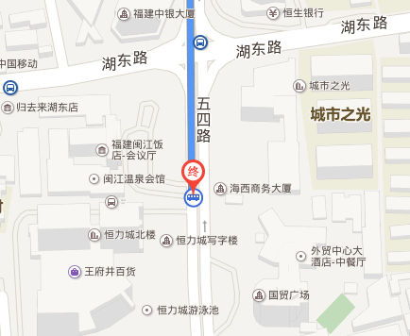
路线：
1、乘坐动车、高铁至“福州火车站”，从“福州火车站北广场站”上车，乘坐2路、5路、55路公交车，在“闽江饭店站”下车；
2、乘坐动车、高铁至“福州火车站”，从“福州火车站南出口”出站，乘坐地铁1号线至“树兜站C出口”下车，转乘22路、55路、76路公交车，在“闽江饭店站”下车；
3、乘坐动车、高铁至“福州火车南站”，乘坐地铁1号线至“树兜站C出口”下车，转乘22路、55路、76路公交车，在“闽江饭店站”下车。

